Martes
16
de Febrero

Segundo de Primaria
Matemáticas

Fábrica de alegrías

Aprendizaje esperado: Resuelve problemas de suma y resta con números naturales hasta 1 000.

Énfasis: Suma cantidades menores a 100 con estrategias propias.

¿Qué vamos a aprender?

Aprenderás a sumar cantidades menores a 100 con estrategias propias.

¿Qué hacemos?

Abre tu libro de texto de Matemáticas, en la página 99.

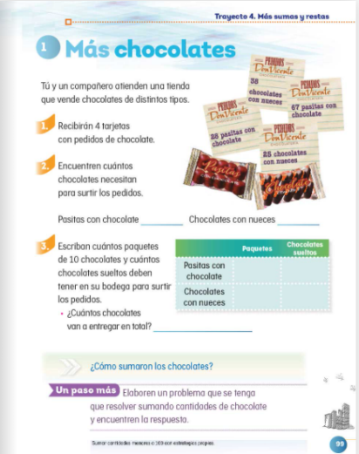
https://libros.conaliteg.gob.mx/20/P2MAA.htm?#page/99

Jugarás e imaginarás que tienes una fábrica de alegrías y que haces varios pedidos para tus clientes.

¿Conoces las Alegrías?

Si no las recuerdas, miran el siguiente video.

- Secretos culinarios de Staff. Amaranto.
https://www.youtube.com/watch?v=bYkaPQMUUMs&list=PLVBlddRXYB8cBKc-UOHwT7CxpE7MrRkxm&index=3

Seguramente ya lo habías comido antes, pero no sabías que se hacían con amaranto.

¡Son muy nutritivas y riquísimas!

Lee las siguientes tarjetas para conocer los cuatro pedidos que tenemos.

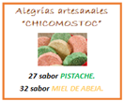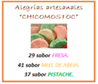

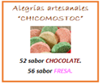

Ten presente que las alegrías se empacan en paquetes de 10. Ahora necesitamos saber el total de alegrías que necesitamos, ¿Qué operación nos ayuda a encontrar el total?

La operación que nos facilitaría saber el total de alegría es la suma.

Como tienes cuatro tipos de sabores de alegrías, vamos a utilizar la siguiente tabla para saber cuántos necesitamos de cada uno.

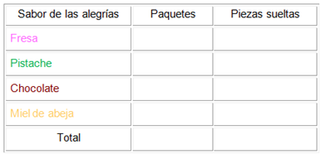

Para lograr llenar la tabla, recuerda que los paquetes son de 10 alegrías. Si te fijas en la posición de las decenas sabremos cuántos paquetes son.

De las alegrías de sabor fresa son 2 decenas y 5 decenas, que suman 7 decenas, es decir, 7 paquetes con 10 alegrías cada una.

¿Cuántas alegrías sueltas tienes?

Para esto, puedes fijarte en las unidades, es decir en el 9 y 6. En total serían 15 alegrías sueltas, lo que nos agrega una decena más, quedando 5 alegrías sueltas.
Por lo tanto, anota en la tabla que, necesitamos 8 paquetes y 5 alegrías sueltas para cubrir el pedido de alegrías de sabor fresa.

Ahora realiza lo mismo con las alegrías de sabor pistache. ¿Cuántas decenas tenemos?

2 más 3 decenas, da un total de son 5 decenas, es decir, 5 paquetes con 10 alegrías cada uno.

¿Cuántas alegrías sueltas tenemos?

Al sumar 7 unidades más otras 7 unidades obtendrás un total de 14 alegrías sueltas.

Recuerda que si tenemos 10 se forma otra decena, por lo tanto, en esta situación formamos otra decena, quedando cuatro alegrías sueltas.

Para cubrir el pedido de las alegrías de pistache, requerimos un total 6 paquetes y 4 sueltas.

Ahora realiza lo mismo con las alegrías de sabor miel. ¿Cuántas decenas tenemos?

De las alegrías de sabor miel son 3 decenas, 4 decenas y 3 decenas; si las sumamos obtendremos un total de 10 decenas, es decir, 10 paquetes con 10 alegrías cada una.

¿Cuántas alegrías sueltas tenemos?

Si observas bien, podrás darte cuenta de que son 2, 1 y 2 unidades, por lo tanto, el total es de 5 sueltas.

En la tabla anota que, para cubrir el pedido de alegrías de miel necesitamos 10 paquetes y 5 alegrías sueltas.

De las alegrías de sabor chocolate son 5 decenas y 6 decenas, que suman 11 decenas, es decir, 11 paquetes con 10 alegrías cada una.

¿Cuántas alegrías sueltas tenemos?

Observa que tenemos 2 y 5 unidades, al sumarlas obtendrás 7 alegrías sueltas.

En tu tabla anota que, para cumplir con el pedido de alegrías de chocolate necesitamos 11 paquetes y 7 alegrías sueltas.

Ahora veamos cuántos en paquetes y alegrías sueltas en total estamos vendiendo.

Puedes utilizar un ábaco para realiza la suma.

Suma primero las alegrías sueltas, son 5, 4, 5 y 7. Colócalas en el ábaco. Si sumaste bien, obtendrás como resultado 21 alegrías sueltas. Ahora suma los 8 paquetes de sabor fresa, más 6 paquetes de sabor pistache más 10 paquetes de miel y 11 de chocolate.

En total obtendrás 35 paquetes y 21 piezas sueltas. ¿En total cuánto es?

El total de alegrías es de 371 alegrías.

Para consolidar tu aprendizaje, te propongo que realices en compañía de tu familia la siguiente actividad.

Jueguen con la tabla del tiro al blanco para formar dos sumandos. Utilicen una ficha para las decenas y otra para las unidades. Tiren las fichas cada uno y con los números que caigan, formen una cifra de dos dígitos. Una vez que los dos hayan obtenido sus números, súmenlos.

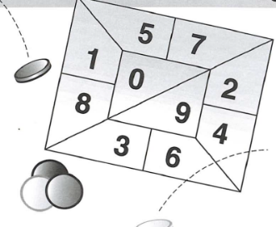

Por ejemplo.

Erik y Samuel jugaron juntos. El primero, con sus fichas formó el número 45; por su parte Samuel, con las fichas que tiró formo el número 53.

¿Cuántas unidades son?

En ambas cifras Samuel y Erik observaron que las unidades corresponden al número 5 y al 3, los cuales al ser sumados dan un total de 8 unidades.

¿Cuántas decenas son?

Samuel y Erik sumaron 4 y 5, por lo tanto, el total es de 9 decenas.

¿Qué número se forma con 9 decenas y 8 unidades?

El número 98.

Realiza la actividad en casa de la misma manera que se muestra en el ejemplo.

Recuerda que es una excelente forma de seguir aprendiendo y de convivir con tu familia.

Si te es posible consulta otros libros y comenta el tema de hoy con tu familia.

¡Buen trabajo!

Gracias por tu esfuerzo.

Para saber más:
Lecturas

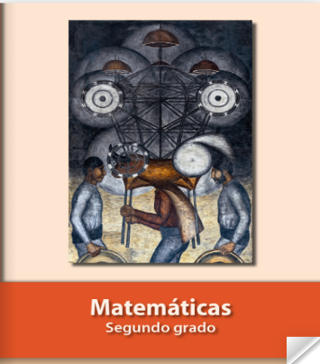
https://libros.conaliteg.gob.mx/P2MAA.htm

